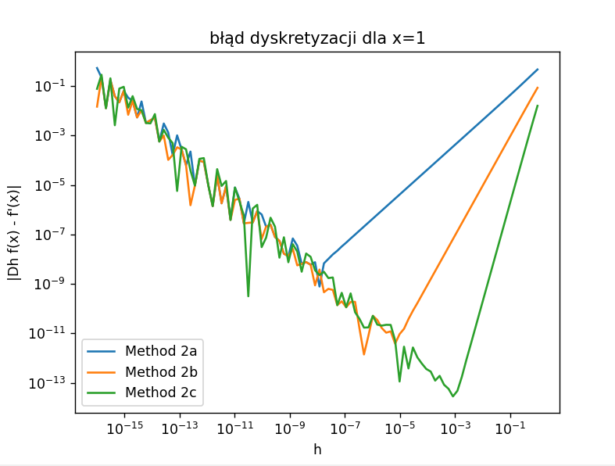

Dla metody dyskretyzacji:

2a najniższa wartość wynosi: 7,87^-10 dla h= 1,2^-8

2b najniższa wartość wynosi: 1,41^-12 dla h = 4,97^-7

2c najniższa wartość wynosi:2,84^-14 dla h =8.4^-4

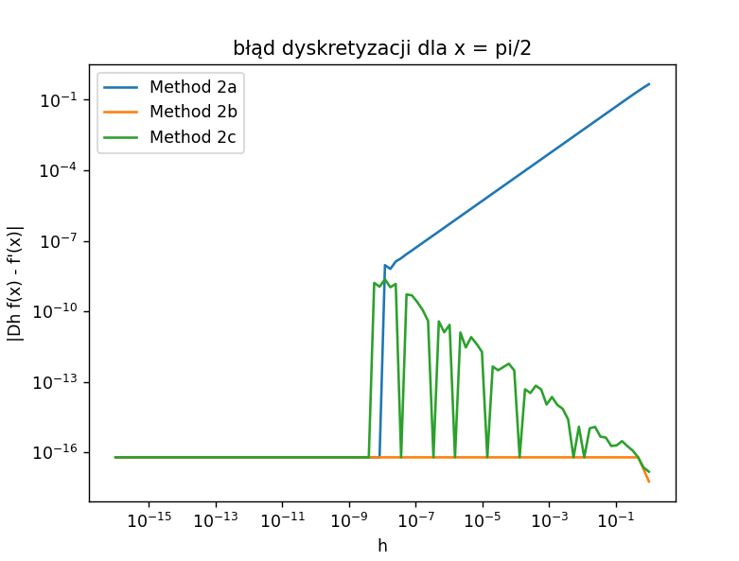

Dla metody dyskretyzacji:

2a wynosi :6.19^-17 dla h[10^-16;10^-8]

2b wynosi:5,734^-18 dla h=1

2c wynosi: 1,5^-17 dla h=1